ЗАХОДИМ СЮДА



СЮДА



КАЧАЕМ ВОТ ЭТО



([ПРЯМАЯ ССЫЛКА](https://www.oracle.com/database/technologies/xe-downloads.html))

КАЧАЕМ ЭТО

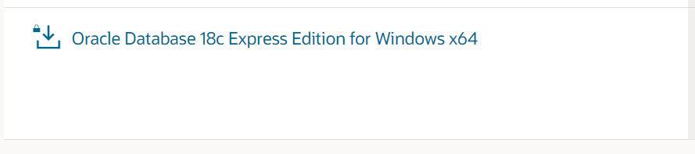

ДАЛЬШЕ КАЧАЕМ ИЗ ИНФОУПРО ЭТО



РАСПАКОВЫВАЕМ ГДЕ-НИБУДЬ



ДАЛЕЕ РАСПАКОВЫВАЕМ ТО, ЧТО СКАЧАЛИ РАНЕЕ

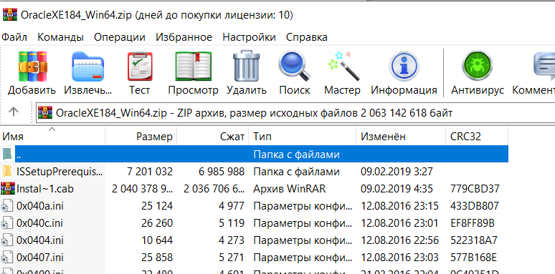

ДАЛЕЕ ЖМЁМ НА  В ПАПКЕ КОТОРУЮ РАСПАКОВАЛИ

ДАЛЕЕ НУЖНО БУДЕТ УКАЗАТЬ ПАРОЛЬ, КОТОРЫЙ СЛЕДУЕТ ЗАПОМНИТЬ

ДАЛЕЕ ПЕРЕХОДИМ В CMD И ПИШЕМ sqlplus system

НАС ПОПРОСИТ ВВЕСТИ ПАРОЛЬ, КОТОРЫЙ МЫ УКАЗАЛИ РАНЕЕ, ВВОДИМ.

ВУАЛЯ, ОСТАЛОСЬ ТОЛЬКО ЗАГРУЗИТЬ ТАБЛИЦЫ ИЗ СКАЧАННЫХ РАНЕЕ СКРИПТОВ, ДЛЯ ЭТОГО ПИШЕМ в sqlplus команду start ‘Disk’:\’Путь’\ scriptsnewdate\start.sql

Оно прогрузит все таблицы и работаем-чилим дальше, только я хз как заставить его запомнить эти таблицы, вам придётся вводить start бла бла каждый раз после запуска sql, чтобы создать их.